Свод еженедельного отчета ВДЦ
С 06 июня по 11 июля.

№ п/п | Наименование кожууна | Наименование учреждение | Название и вид формы занятости в организации | Краткое описание содержания формы занятости | Сроки реализации формы занятости | Целевая аудитория | Место проведения | Приложение | Охват
 | Тес-Хемский | КДК им.К.Баазан-оола с.Самагалтай | Мастер-класс 06.07.2020г.  Охват 3 детей. | Изготовление серьги из нитки и бусин | 06.07.  2020г | 5-10л | https://vk.com/wall-183775656_1537 | 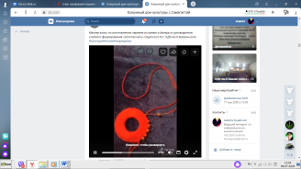 | 3
 |  |  | Онлайн-загадки  07.07.2020г.  Охват 8 детей | Онлайн-загадки | 07.07.2020г. | 5-10л | https://vk.com/wall-183775656_1537 |  | 8
 |  | СДК им.А.Данзырын | «Сказки Детства» | Чтение любимых сказок в онлайн режиме | 06.07.2020 | Воспитанники ВДЦ | Соц. сети КДУ  https://vk.com.club173381624 |  | 227
 |  |  | Фотоколлаж «Солнце воздух и вода, наши верные друзья» | фотоколлаж | 07.07.2020 | Воспитанники ВДЦ | Соц. сети КДУ  https://vk.com.club173381624 | 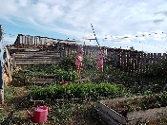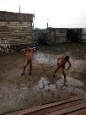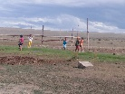 | 174
 |  |  | К Дню семьи, любви и верности онлайн-конкурс рисунков «Моя семья» | Конкурс рисунков | 08.07.2020 | Воспитанники ВДЦ | Соц. сети КДУ  https://vk.com.club173381624 | 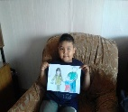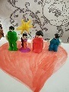  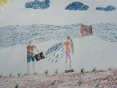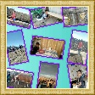 | 210
 |  |  | МК «Кукла из пряжи» | Кукла из пряжи | 08.07.2020 | Воспитанники ВДЦ | Соц. сети КДУ  https://vk.com.club173381624 |  | 186
 |  |  | Закрытие 1 сезона  Награждение победителей |  | 09.06.2020 |  | Соц. сети КДУ  https://vk.com.club173381624 |  | 300
 |  |  | Открытие 2 сезона «Юные краеведы» |  | 10.06.2020 |  | Соц. сети КДУ  https://vk.com.club173381624 |  | 150
 |  | СДК им.С.Ланзыы с.Белдир-Арыг | ко Дню поцелуя был объявлен фото челленж | Челлендж "Я и мой любимый питомец" проведен с целью привить, чувства ответственности за братьев меньших | 6 июля | Воспитанники ВДЦ Солнышко, гости соц.сетей СДК Белдир-Арыг | Соц. сети СДК | 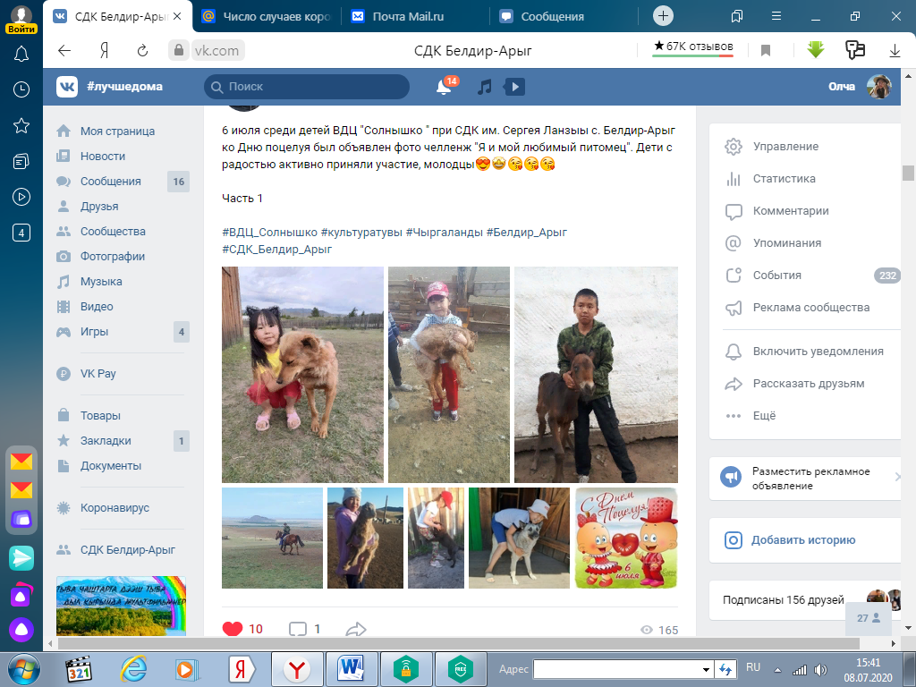  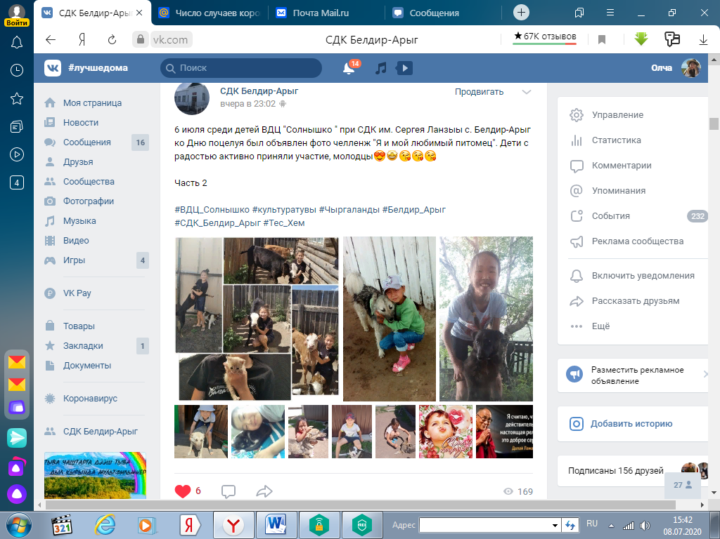 | 330
 |  |  | Конкурс поделок «Ромашка символ любви и верности» | Конкурс поделок «Ромашка символ любви и верности» | 7 июля | Воспитанники ВДЦ Солнышко, гости соц.сетей СДК Белдир-Арыг | Соц. сети СДК | 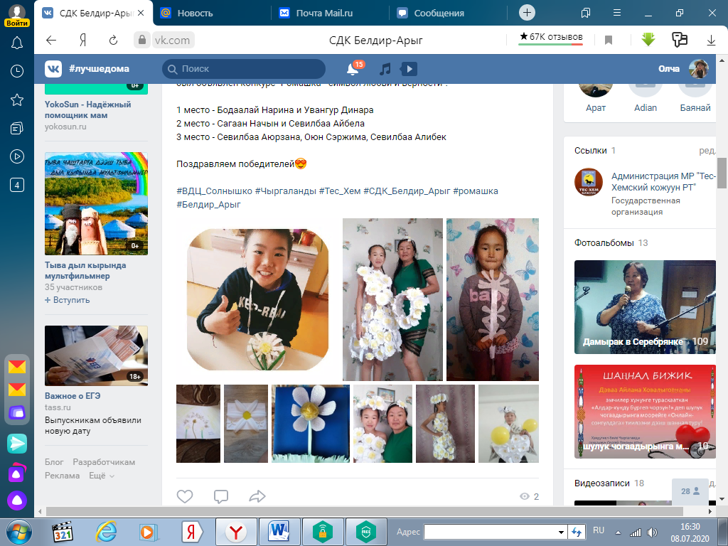 | 165
 |  | СДК им Б.Доюндупа | Конкурс викторины «Речная рыба» | Викторина | 06.07.2020г | Обучающиеся ОО РТ | https://instagram.com/sdk.b.doyundupa | 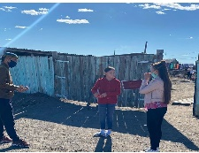  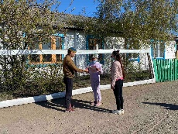 | 150
 |  | СДК им Б.Доюндупа | Фотоконкурс «Иван купала» | Фотоконкурс ко дню Иван Купалы | 07.07.2020г | Обучающиеся ОО РТ | https://instagram.com/sdk.b.doyundupa | 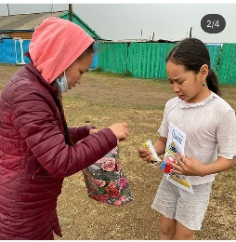 | 200
 |  | СДК им Б.Доюндупа | Конкурс рисунков  «Моя семья» | Конкурс рисунков «День Семьи любви и верности» | 08.07.2020г | Обучающиеся ОО РТ | https://instagram.com/sdk.b.doyundupa | 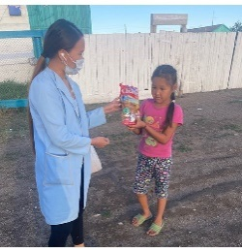 | 200
 |  | СДК им.Д.Чамзырая с.О-Шынаа | Онлайн – познавательно-творческая консультация «Песочная терапия». | Песочные рисунки на песке нравятся всем детям. Потому, что здесь нет специальных правил и техники. И потому нет и причин, и поводов для расстройства детей ВДЦ «Сайзанак» все, что они делают, правильно и необходимо. | 29.06.2020г. | Дети | https://vk.com/oshynaa_sdk# |  | 8
 |  |  | Онлайн-час мужества «Таня Савичева – символ блокадного Ленинграда!» | Девочку, которая не дожила и до 13 лет, вспоминали дети ВДЦ «Сайзанак» музруком СДК Натпит-оол А.Б. организован онлайн-час мужества. Благодаря мероприятию посетители поняли, что Таня-символ тех страданий, которые перенесли все его жители. | 01.07.2020г. |  | https://vk.com/oshynaa_sdk# | 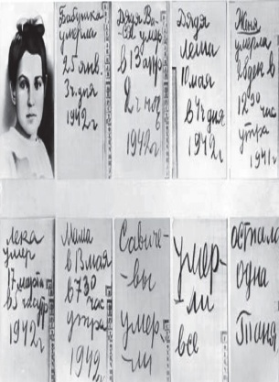 | 30
 |  |  | Онлайн-викторина «Во саду ли в огороде» |  | 02.07.2020г. |  | https://vk.com/oshynaa_sdk# | 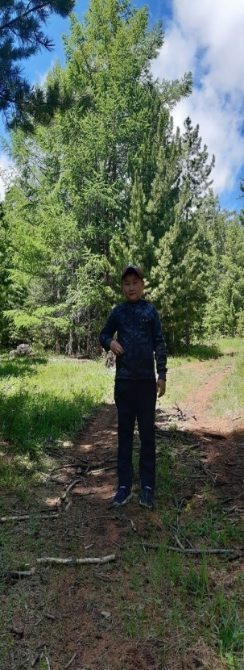 | 20
 |  |  | Онлайн-сонуургактар шагы "Теве - чараш амытан". | "Сайзанак"аттыг уругларнын тур када дыштанныр товунун уруглары сонуургактар шагынын ачызында, "теве" деп состун укталганын, тывылган черин, оларнын хевирлерин Азия, Европа чурттарынга тевелерни азырап турган дугайында билип алганнар. Калмык чогаалчы Эльзята Манджиеванын "Небесный верблюд" деп угаадыглыг тоолчургу чугаа-кинозу-биле танышкан. | 03.07.2020г. |  |  | 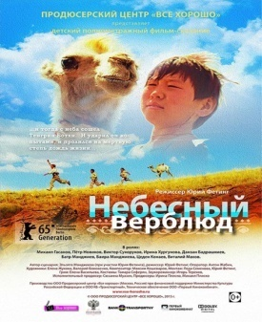  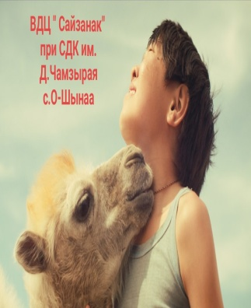 | 40
 |  |  | Музыкальный час Пойте всегда и везде" | Музыкальным руководителем проведен онлайн-музыкальный час. Натпит-оол А.Б. познакомила детей с песней "Дружба" из репертуара группы "Барбарики". Для удобсва были приложены текст песни, а также (+) и (-) песни. |  |  |  |  | 8

